Tomcat down받기

http://tomcat.apache.org/download-80.cgi

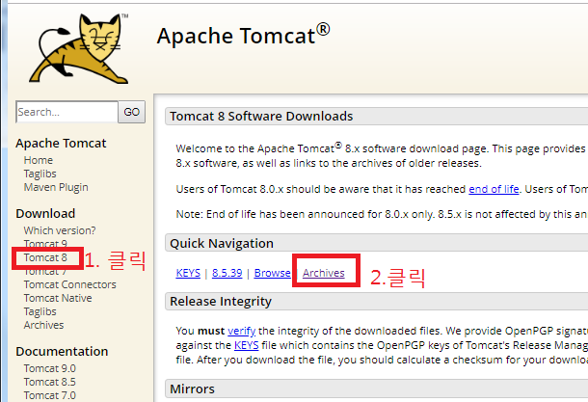

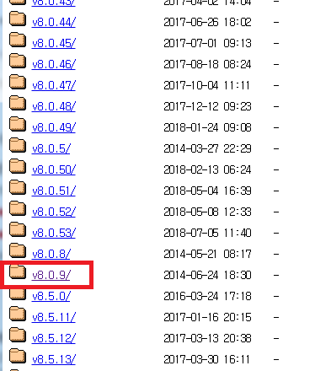

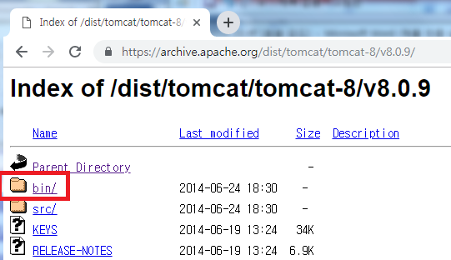

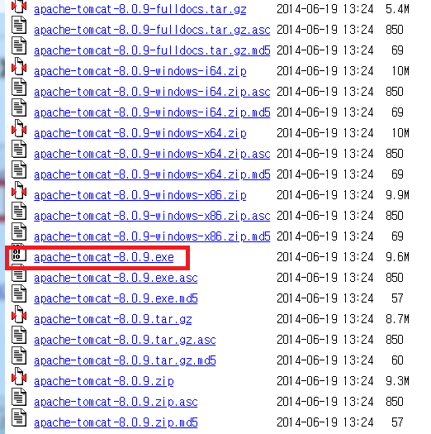

Tomcat 설치
apache-tomcat-8.0.9.exe 실행

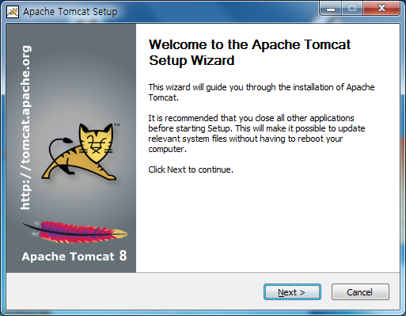

Next
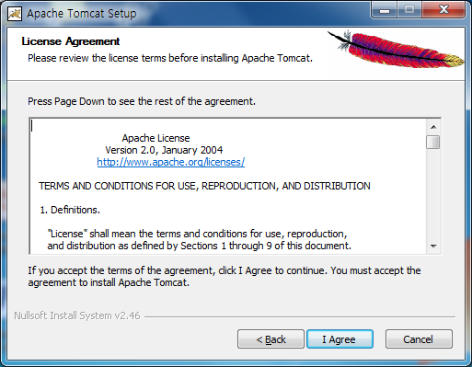

I Agree 동의 하고

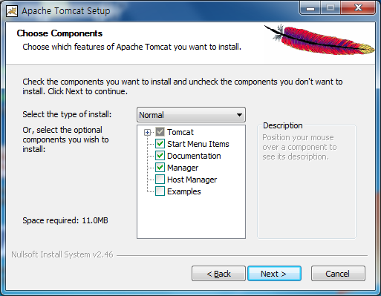

Next

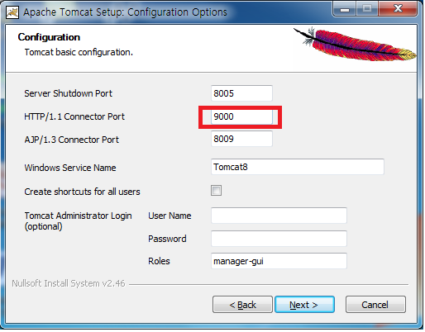

port 을 9000 으로 변경 하고
Next

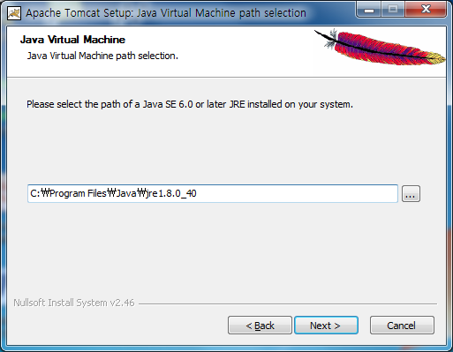

Next

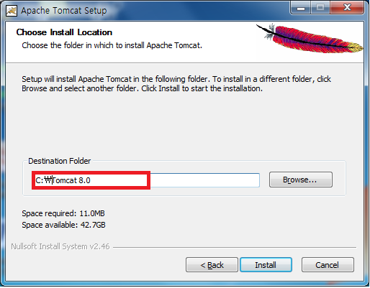
경로변경하고
Install

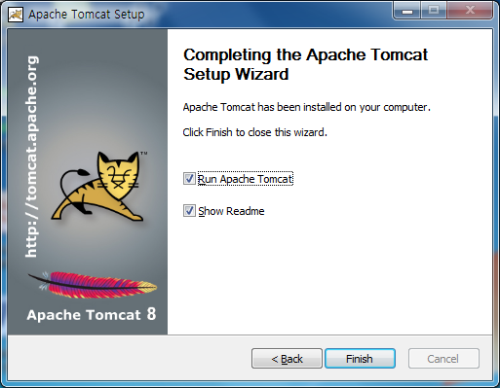

Finish

웹화면 확인 작업
http://localhost:9000

메모장으로
C:\Tomcat 8.0\conf\server.xml 읽어와서
9000 검색

인코딩 문자 설정한다
Servlet/JSP에서 Get방식 요청 시 한글 처리한다

C:\Tomcat 8.0\lib
el-api.jar
jsp-api.jar
servlet-api.jar 를

자바경로 jdk/jre/lib/ext 에 복사
C:\Program Files\Java\jdk1.8.0_40\jre\lib\ext

Tomcat 중지 : Stop Service
Tomcat 실행 : Srart Service
http://localhost:9000/

